«Ш. Уәлиханов атындағы №10 орта мектеп – гимназиясы» КММ
Қысқа мерзімді сабақ жоспары
Сабақ тақырыбы Оразақын Асқар «Шетте жүрген бауырларға»
Пән |  | Әдебиет
Бөлім: |  | Парасат пайымы
Сабақтың тақырыбы |  | Оразақын Асқар «Шетте жүрген бауырларға»
Педагогтің Т.А.Ә. |  | Блеутаева Н.Ж.
Күні: |  | 16.11
Сынып: |  | Қатысушылар саны: |  | Қатыспағандар саны:
Оқу бағдарламасына сәйкес оқыту мақсаттары |  | 10.2.4.1 көркем шығармада көтерілген мәселелерге талдау жасау арқылы шығармашылық жұмыс (әңгіме, өлең, әдеби және еркін тақырыптарға шығарма) жазу  10.3.2.1 көркем шығармадағы көтерілген мәселелердің жаңашылдығына баға беру
Сабақтың мақсаты |  | Көркем шығармада көтерілген міселелерді талдай отырып шығармашылық жұмыс жасайды, жаңашылдығына баға береді.
Сабақ барысы
Сабақ кезеңі | Педагогтің әрекеті |  | Оқушының әрекеті | Бағалау | Ресурстар
Басы | Ұйымдастыру  Амандасу. Топқа бөлу «Көш басындағы қоржын»  1 –топ Топырақ  2 –топ Тас  3 – топ Жусан  Ой шақыру  «Әр қазақ - менің жалғызым»  Сабақ мақсатын айту |  | Өз ойларын айтып, мәселені ашады, оқу мақсатына қарай шығамыз | Жауап берген оқушыға тенге таратылады  Әр жауап тенге | Презентация  Қазақ валюта теңгерімі
Ортасы | 1 – тапсырма: «Бір сөйлеммен түйіндеу»  «Шетте жүрген бауырлар» өлеңінің әр шумақтарын оқып, өө лйдарымен шумақта айтылған, көтерілген мәселені түйіндеу тапсырылады. |  | Оқушылар презентацияда ұсынылған шумақтарды оқып, көтерген мәселесіне түйінді ой қосады | ҚБ. Жауап берген оқушыларға теге үлестіру | Қазақтың ұлттық валютасы  Әр сұрақ жауап берген балаға беріледі
 | 2 – тапсырма:«РАФТ» әдісі  «РАФТ» (роль, аудитория, форма, тақырып) стратегиясы бойынша оқушыларға оқылған өлеңге байланысты қатарларға бөліне отырып, түрлі рольдерді орындау арқылы хабарламалар жасайды. Мысалы, президент (роль) болып, белгілі бір тақырып бойынша халыққа (аудиторияға) үндеу (форма) жолдауы мүмкін, немесе радиодан, теледидардан сөйлеу т.б.  Р – Рөл А – Аудитория Ф – Форма Т– Тақырып  1топ  Р- Президент А- бауырлар Ф- үндеу  Т- «Шетте жүрген қандастарға» арнап заң шығару.  2-топ  Р-Ақын А-Үкімет Ф-өсиет  Т- «Қандастарды қадірлейік»  3-топ  Р-Қандастар А-Халыққа Ф-Аманат  Т-«Мен қазақпын мың өліп, мың тірілген»  Дискриптор:  1.Рөльге ене отырып, өзекті ой қозғайды-2 балл;  2.Тілдік мәдениетті сақтай отырып, ойларын дәлелді жеткізеді- 2 ұпай.  3.Үндеу, хат, өсиет формасын сақтайды- 1 ұпай |  | Оқушының іс-әрекеті: Рөльге ене отырып,өзекті ой қозғайды;  Тілдік мәдениетті сақтай отырып, ойларын дәлелді жеткізеді.  Дескриптор бойыншабелгілі уақытта жұмыс жасайды:  1.берілген тапсырманы жеке орындайжы  2.Топта талқыдайды  3.Топтағыүздік жұмысты қсынады | ҚБ.Жиған бал негізінде төлем жасау  Дискриптор мен бағалау  1.Рөльге ене отырып, өзекті ой қозғайды-2 балл;  2.Тілдік мәдениетті сақтай отырып, ойларын дәлелді жеткізеді- 2 ұпай.  3.Үндеу, хат, өсиет формасын сақтайды- 1 ұпай  «Сыншыл дос» | Презентация  Интербелсенді тақта, үлестірмелер,  «РАФТ» әдісі берілген кесте.  Теңге номиналдары  қыстырмалар
 | 3 – тапсырма: «Ой сүзгі»  «Ой сүзгі « әдісі бойынша шығарма көт ерген мәселеге SWOT талдау жасайды.  SWOT - талдау. Бұл әдісті қолдану барысында мәселенің жағымды,-жағымсыз жақтарына сараптама беріледі, мүмкіндіктері бағаланып, қауіп-қатерлері туралы нақты дәлелдер келтірілед.  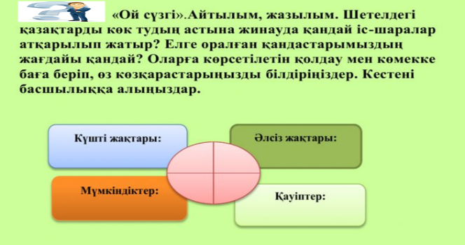  Дискриптор:  1. Көтерілген мәселелерді ой сүзгісінен өткізе алады – 1 балл  2. Күшті жақтарын көрсетеді – 1 балл  3. Әлсіз жақтарын анықтай алады – 1 балл  4. Мүмкіндіктерді аша біледі – 1 балл  5. Кауіп туғызар сәттерге тоқталады – 1 балл |  | Шығармада көтерілген мәселені анықтайды;  мәселеге қатысты жауабын шығармашылықпен жеткізеді.  Шығармада көтерілген мәселеге сүйеніп,  шығармашылық жұмыс жазады  Шығармада көтерілген мәселенің жаңашылдығына баға береді | Дискриптор:  1. Көтерілген мәселелерді ой сүзгісінен өткізе алады – 1 балл  2. Күшті жақтарын көрсетеді – 1 балл  3. Әлсіз жақтарын анықтай алады – 1 балл  4. Мүмкіндіктерді аша біледі – 1 балл  5. Кауіп туғызар сәттерге тоқталады – 1 балл  ҚБ. Берген жауаптарына орай теңге беру | Презентация  Үлестірме қағаздар
Соңы | Кері байланыс : «Қайырымдылық акциясы»  Топтарға жинаған теңгелерін қайырымдылық акциясына «Әр қазақ – менің жалғызым» деген ойын айта отырып салу ұсынылады |  | «Қайырымдылық акциясы» қорабына жиған теңгелерін неліктен салатындарын айтады | ҚБ: қолдау .Қол соғу | «Қайырымдылық акциясы» қорабы  «Әр қазақ – менің жалғызым»
 | Үйге тапсырма .Оразақын Асқардың «Әр қазақ – менің жалғызым» тақырыбында пайымдау эссесін жазыңыздар |  | Үй тапсырмасын алады

ӘР ҚАЗАҚ –
МЕНІҢ ЖАЛҒЫЗЫМ

